INDICAÇÃO N.º 05/2025

Na forma que determina o Regimento Interno desta Casa Legislativa, o Vereador que a esta subscreve SOLICITA, que a Mesa envie expediente a Excelentíssima Senhora Prefeita Municipal, a fim de que sejam tomadas as providências necessárias para a mudança do posto de saúde localizado na Rua Antônio da Silva Brinco, 810 para um local mais amplo e adequado localizado na rua Prefeito Iago José de Castro Valério, 436, ambos no bairro Oficinas Velhas.

Sala Barão do Rio Bonito, 27 de janeiro de 2025.
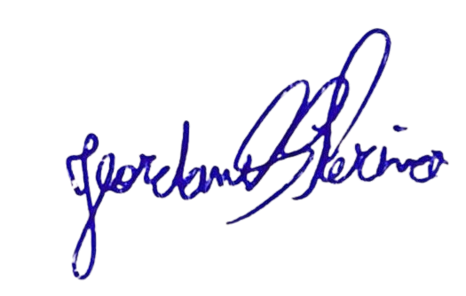

_______________________________

Jeordane Perino -Vereador

Justificativa
O imóvel atual é alugado, gerando custos contínuos aos cofres públicos. A mudança para um prédio que é propriedade da prefeitura eliminaria esses custos, possibilitando a aplicação desses recursos em outras áreas prioritárias da saúde.
A mudança para um novo local pode proporcionar melhores condições de acesso para os usuários, uma infraestrutura melhorada, resultando em um atendimento mais eficiente e de maior qualidade para a população.

